Đức Phổ khai giảng lớp bồi dưỡng lý luận chính trị đối tượng kết nạp Đảng khóa I năm 2022
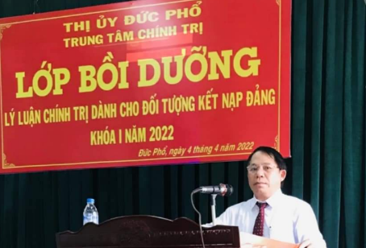
Sáng ngày 4 tháng 4 năm 2022, Trung tâm Chính trị thị xã phối hợp với các Ban xây dựng Đảng tổ chức lễ khai giảng lớp bồi dưỡng lý luận chính trị cho đối tượng kết nạp Đảng khóa 1 năm 2022. Dự khai giảng lớp học có lãnh đạo Ban Tổ chức, Ban Tuyên giáo thi ủy, cùng lãnh đạo, giảng viên Trung tâm Chính trị thị xã.
Tham gia lớp bồi dưỡng lý luận chính trị cho đối tượng kết nạp Đảng khóa I năm 2022: có 91 học viên là những quần chúng ưu tú ở các Đảng bộ xã, phường và Đảng bộ, Chi bộ cơ quan trực thuộc Thị ủy.
Trong thời gian 5 ngày, các học viên sẽ được truyền đạt 5 chuyên đề gồm: Cương lĩnh xây dựng đất nước trong thời kỳ quá độ lên CNXH; Khái quát lịch sử Đảng Cộng sản Việt Nam; Học tập và làm theo tư tưởng, đạo đức, phong cách Hồ Chí Minh; Nội dung cơ bản Điều lệ Đảng Cộng sản Việt Nam; Phấn đấu trở thành đảng viên Đảng Cộng sản Việt Nam.
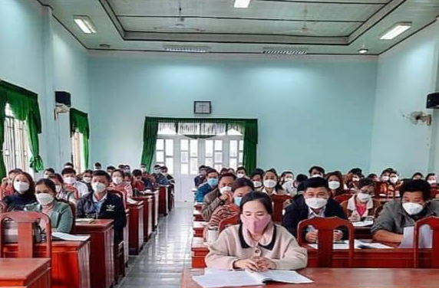
Phát biểu khai giảng lớp học ông Nguyễn Thanh Hùng - Ủy viên Ban Thường vụ Thị ủy, Trưởng Ban Tuyên giáo Thị ủy, kiêm Giám đốc Trung tâm Bồi dưỡng Chính trị thị xã yêu cầu các học viên cần nêu cao tinh thần trách nhiệm, nghiêm túc học tập, thực hiện đúng các nội quy lớp học; chủ động nghiên cứu thêm tài liệu, tích cực học tập và tăng cường trao đổi trên lớp; tiếp thu bài giảng để đạt hiệu quả cao nhất.
Việc tham gia lớp bồi dưỡng đối tượng kết nạp Đảng mới chỉ là bước đầu của quá trình phấn đấu để được kết nạp vào Đảng, nên các học viên sau khi tham dự khóa học sẽ tiếp tục vận dụng những kiến thức lý luận đã được học vào thực tiễn công tác, phấn đấu rèn luyện bản lĩnh chính trị, đạo đức, lối sống, nêu cao tinh thần trách nhiệm, từ đó sẽ xây dựng ý thức tu dưỡng, rèn luyện đạo đức cũng như xác định phương hướng phấn đấu để trở thành đảng viên Đảng Cộng sản Việt Nam./.
Tin, ảnh: Nguyên Thảo

